TẶNG QUÀ HỌC SINH NGHÈO, HOÀN CẢNH KHÓ KHĂN
NHÂN DỊP TẾT NGUYÊN ĐÁN GIÁP THÌN 2024

Nhân dịp Tết Nguyên đán Giáp Thìn 2024, hưởng ứng Chương trình “Tết Vì Bạn Nghèo năm 2024”. Ngày 6/2/2024, Trường THCS Nguyễn Chuyên Mỹ phối hợp Hội chữ thập đỏ TP, Hội đồng đội huyện An Lão Đoàn Thanh niên Công an huyện tặng quà cho các em học sinh có hoàn cảnh khó khăn, học sinh vượt khó học tốt tại trường THCS Nguyễn Chuyên Mỹ huyện An Lão TP Hải Phòng.
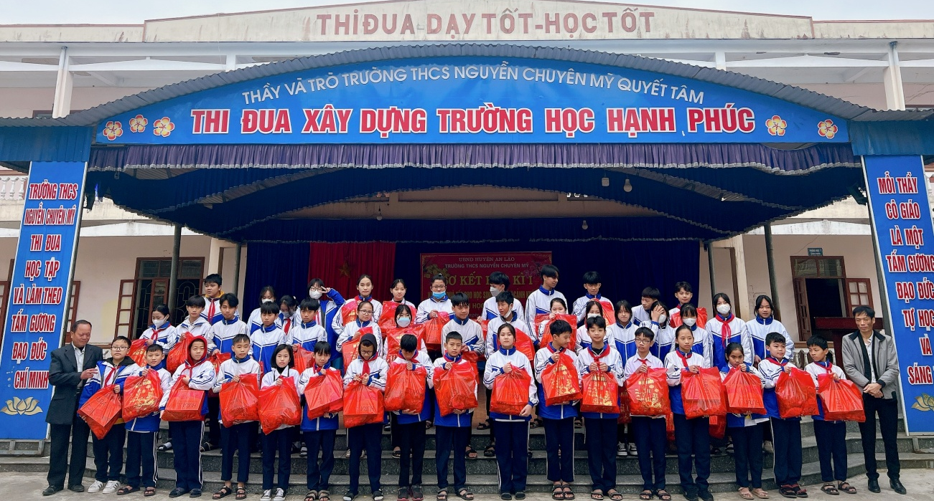
Chương trình đã trao tặng 71 phần quà cho các em học sinh có hoàn cảnh đặc biệt khó khăn tại trường.
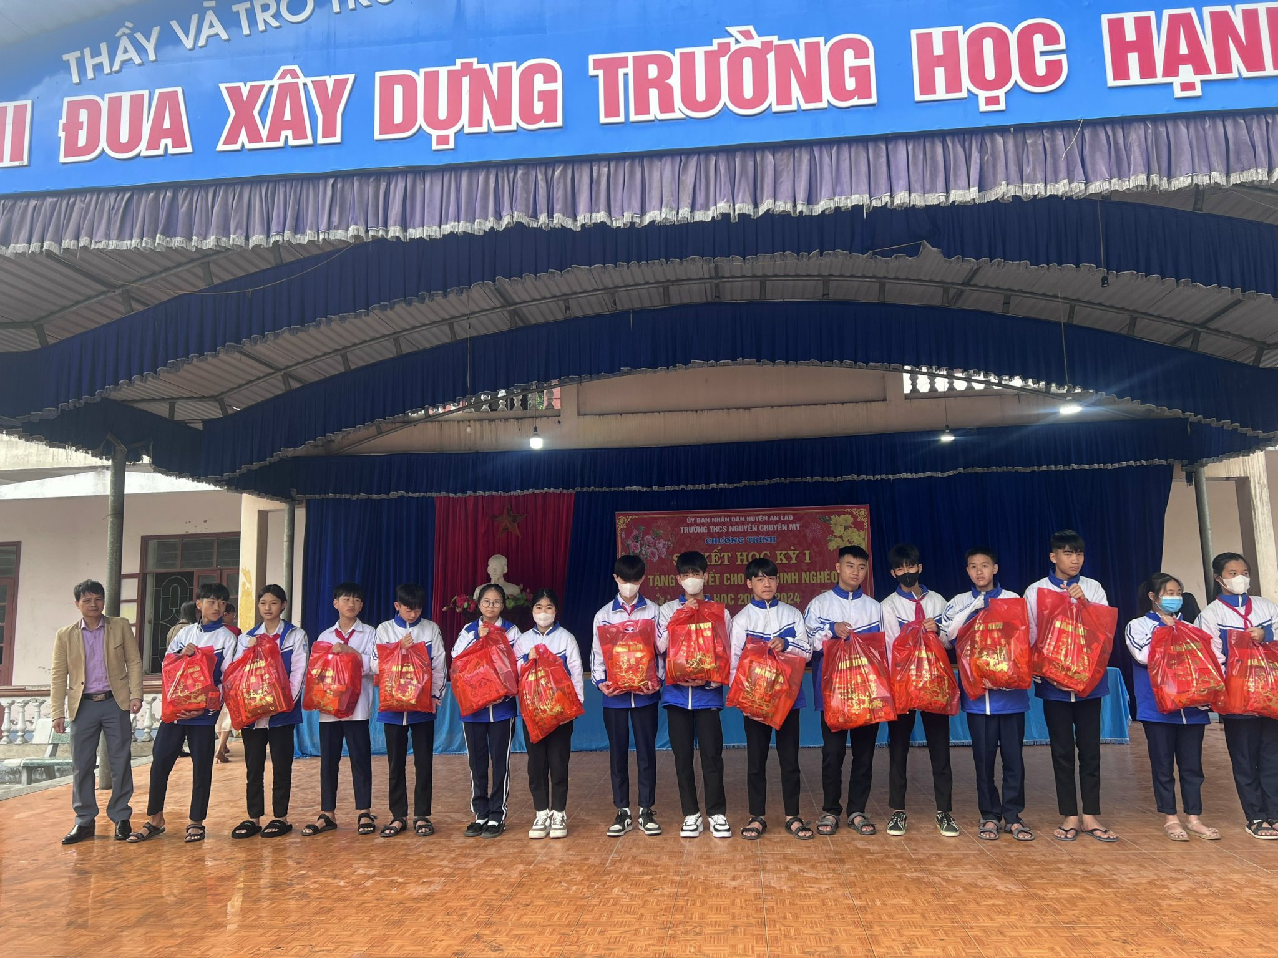
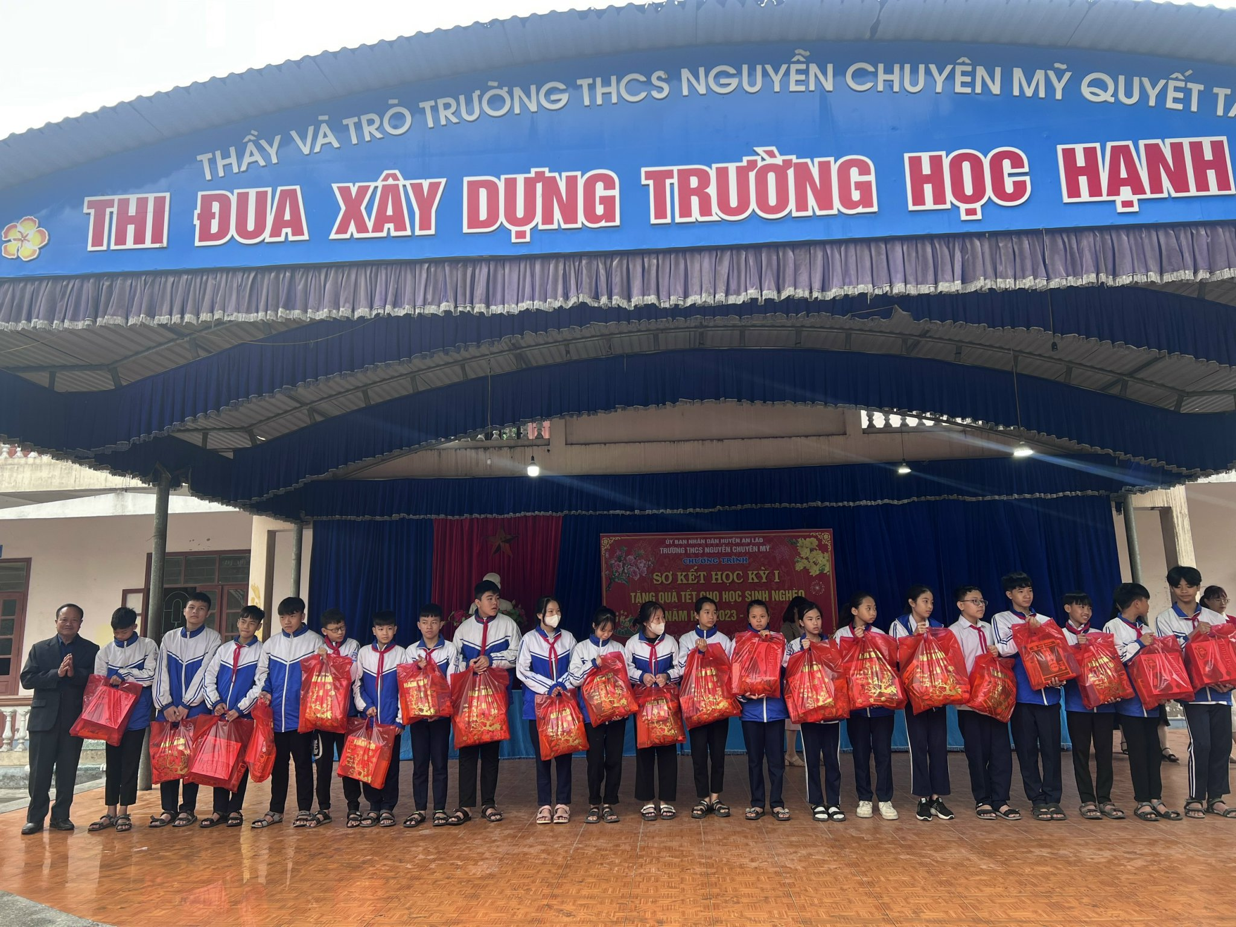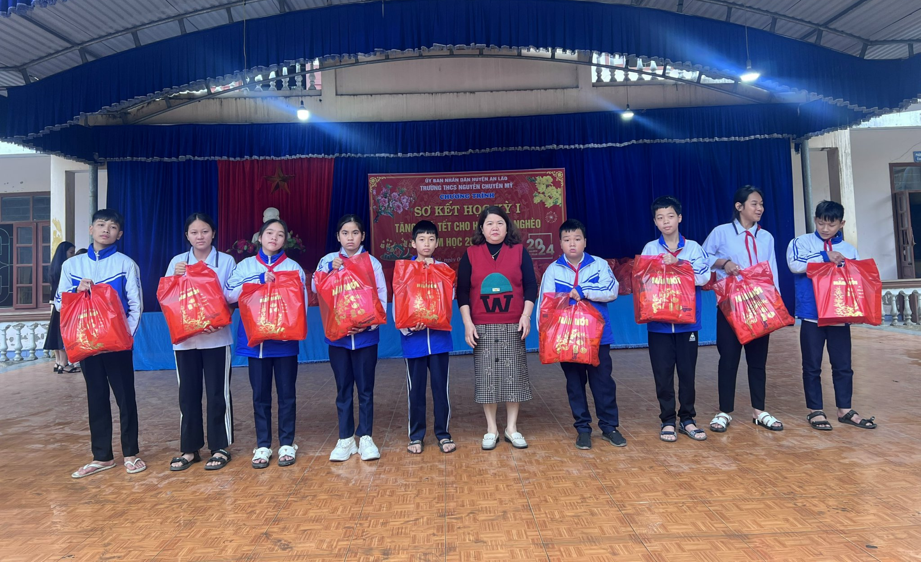
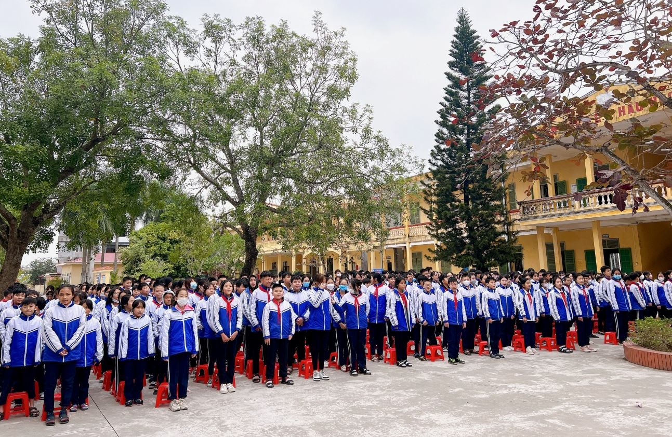
Đây không chỉ là hành động thiết thực thể hiện tấm lòng tương thân tương ái, lá lành đùm lá rách, mà còn là những món quà ý nghĩa, kịp thời động viên, khuyến khích các em học sinh có thêm động lực, vượt qua khó khăn, đạt được nhiều thành tích cao trong học tập, trở thành con ngoan, trò giỏi.
./.

